GEMÜ-täyttöventtiilit joissa säätökartio

Täyttöprosessien entistä tarkempaan annosteluun saatavilla on nyt säätökartiolla varustetut GEMÜ-täyttöventtiilit.

Erilaisten juomien, nestemäisten elintarvikkeiden ja lääkeaineiden valikoima kasvaa jatkuvasti, minkä vuoksi elintarvike- ja lääketeollisuuden täyttöprosesseja varten tarvitaan entistä runsaammin yksilöllisiä ratkaisuja.
Tästä syystä GEMÜn täyttöventtiilit GEMÜ F40 ja F60 servoDrive ovat nyt saatavissa myös säätökartiolla varustettuina. Tämä ratkaisu mahdollistaa nestemäisten, viskoosisten ja kaasumaisten väliaineiden täyttömäärien ja erityisesti pienmäärien entistä tarkemman annostelun. Innovatiivista PD-tekniikkaa hyödyntävät GEMÜ-täyttöventtiilit vakuuttavat nopeudellaan, monikäyttöisyydellään, kestävyydellään ja tarkkuudellaan.
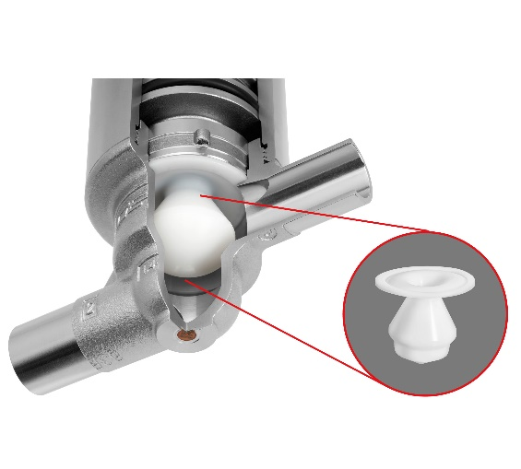
Täyttöventtiileistä GEMÜ F40 ja F60 servoDrive on saatavilla nimelliskoot DN 8–25 joko yhde- tai pantaliitännällä standardin DIN tai ASME BPE mukaisesti. Tähän asti saatavilla olleiden tarkkuusvaluventtiilinrunkojen lisäksi tarjolla on nyt myös umpimateriaalirunkoja, jotka ovat pyydettäessä saatavilla sähkökiillotettuina.
Taustatiedot
GEMÜ Group kehittää ja valmistaa venttiili-, mittaus- ja säätöjärjestelmiä nesteille, höyryille ja kaasuille. Yritys on steriilien prosessien ratkaisujen maailmanlaajuinen markkinajohtaja. Maailmanlaajuisesti toimiva, riippumaton perheyritys perustettiin vuonna 1964. Vuodesta 2011 lähtien yrityksen toimitusjohtajana toimivana osakkaana on toisessa sukupolvessa toiminut Gert Müller yhdessä serkkunsa Stephan Müllerin kanssa. Vuonna 2020 yritysryhmä teki yli 330 miljoonan euron liikevaihdon, ja sen palveluksessa työskentelee ympäri maailmaa yli 2 100 työntekijää, joista noin 1 200 Saksassa. Tuotantopaikkoja on kuusi: Saksa, Sveitsi ja Ranska sekä Kiina, Brasilia ja Yhdysvallat. Maailmanlaajuista myyntiä koordinoidaan Saksasta käsin yli 27 tytäryhtiön kautta. Tiheän myyntiverkostonsa kautta GEMÜ toimii aktiivisesti yli 50 maassa kaikissa maanosissa.
Lisätietoa osoitteesta www.gemu-group.com.

